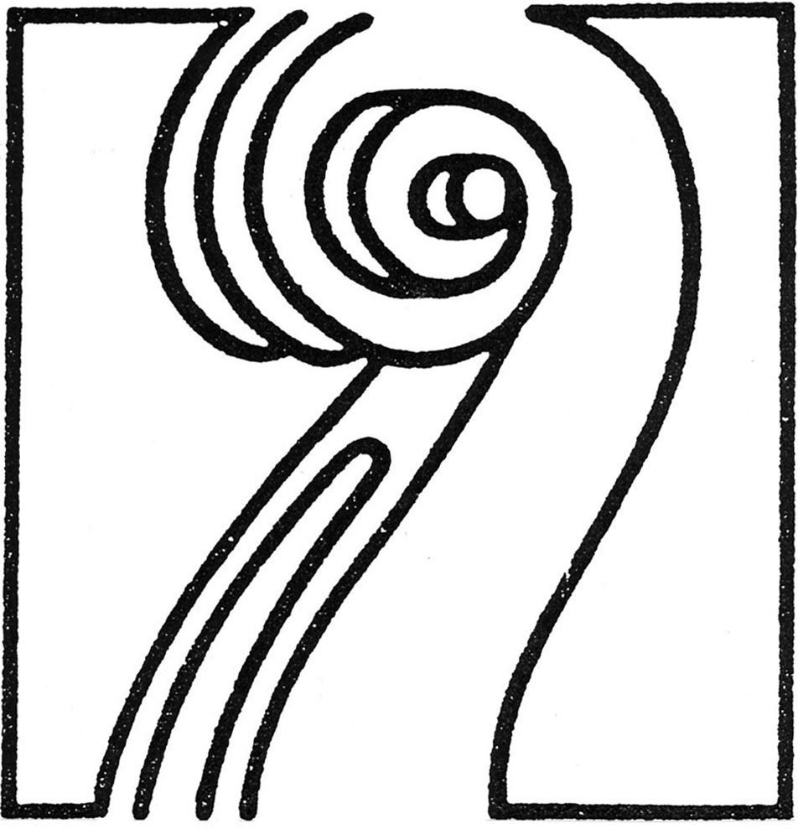

ESPERGÆRDE MUSIKFORENING

39.sæson 2018/2019 Oktober 2018
Nyhedsbrev nr. 326

Det bliver et rent Mozart-program Copenhagen Soloists kommer med til Musikforeningens næste koncert. Dirigent er Jonathan Ofir, der stiftede ensemblet i 2006. Solostemmerne i den virtuose Sinfonia Concertante bliver spillet af Jesenka Balic Zunic på violin og Fredrik From på bratsch. Den unge sopran Sophie Thing-Simonsen kan høres i Motetten Exultate, Jubilate der indeholder den berømte Halleluja-sats. Koncerten slutter med en af verdens mest kendte symfonier, Mozarts nr.40 i g-mol.

Søndag den 14.oktober kl.16:00 Mørdrup Kirke

Copenhagen Soloists
Jesenka Balic Zunic, violin
Fredrik From, bratsch
Sophie Thing-Simonsen, sopran
Jonathan Ofir, dirigent

Wolfgang Amadeus Mozart
(1756 – 1791)

Sinfonia Concertante for violin, bratsch og orkester, Es-dur, KV 364
Allegro maestoso – Andante – Presto

Exultate, Jubilate, Solomotet for sopran og orkester, KV 165
Allegro – Recitativo – Andante – Molto allegro

P A U S E

Symfoni nr.40, g-mol, KV 550
Molto allegro – Andante – Menuetto – Allegro assai

Bemærk venligst, at ændringer i programmet kan forekomme
Copenhagen Soloists er et solistisk vokal-og instrumentalensemble som er specialiseret i barok. Siden stiftelsen i 2006 har ensemblet opført en række oratoriske vokalværker samt opera og instrumentale barokværker. I 2016 har ensemblet udvidet repertoiret til wienerklassikken og romantikken. Ensemblet har udgivet fire CD’er: Monteverdi: L’Orfeo; Monteverdi: Mariavesper; Vivaldi: Dixit Dominus, Magnificat og Gloria; Mozart: Requiem. Copenhagen Soloists har flere gange gæstet Musikforeningen, sidste gang var i marts 2017 med Rossinis Petite Messe Solennelle.
Violin I: Jesenka Balic Zunic, Hannah Tibell, Stefanie Barner-Madsen. Violin II: Ida Lorenzen, Lena Tove, Lilya Slavny. Bratsch: Fredrik From (også violin I), Marie Stockmarr-Becker, Mikkel Schreiber Thomsen. Cello: Hanna Loftsdottir, Ingrid Andersson. Bas violone: Joakim Peterson. Fløjte: Jennifer Dill. Obo: Per Bengtsson, Lars Henriksson. Fagot: Jane Gower, Kamila Marcinkowska-Prasad. Horn: Renée Allen, Thomas Kjelldén. Orgel: Gilbert Martinez.

Sophie Thing-Simonsen, sopran, er uddannet ved DKDM, hvor hun fik Marianne Rørholm som lærer. Hun har også studeret hos Helene Gjerris og Douglas Yates. Er medlem af Mogens Dahls Kammerkor og medvirker endvidere regelmæssigt i DR Koncertkor, Det kgl.Operakor og Teater Hedelands operakor.

Jesenka Balic Zunic, violin, er født i Kroatien, men bor nu i København. Begyndte at spille violin som 8-årig og har studeret moderne violin ved DKDM. Nu er hendes instrumenter barokviolin og barokbratsch.

Fredrik From, bratsch, er uddannet ved Musikhøjskolen i Göteborg og Royal College of Music i London. Free-lance barokviolinist og barokbratschist. Koncertmester i Concerto Copenhagen og Gothenburg Baroque.

Jonathan Ofir, dirigent, er uddannet som violinist ved Sweelinck Konservatoriet i Amsterdam i 1997 med speciale i barokmusik. Violinist i flere internationale barokensembler. Stiftede i 2006 vokal- og instrumentalensemblet Copenhagen Soloists.

Mozarts Sinfonia Concertante for violin og bratsch er lige præcis det, som vi kan forvente ud fra navnet – et værk som er en slags hybrid mellem et symfonisk værk og en solokoncert med flere solister. Formen læner sig op ad barokkens concerto grosso, men udvider den markant. Det var en form, som der blev eksperimenteret med i anden halvdel af 1700-tallet. Senere bliver den slags koncert kaldet dobbelt-koncert eller tredobbelt-koncert. Denne hybridform giver således muligheder for udfoldelse på både den solistiske og den symfoniske front. Mozarts forsøg med Sinfonia Concertante er uden tvivl et af de mest kendte af slagsen, og den forbliver et af Mozarts mest berømte værker. De solistiske partier er virtuose – men de udførlige motivbearbejdelser, og måden hvorpå instrumenterne bliver inddraget i det overordnede symfoniske orkester-væv gør, at dette værk spiller en markant og definitiv rolle i musikhistorien, fordi det udforsker, udfordrer og udvider grænserne mellem det solistiske og det symfoniske.

Mozarts ’Exultate, Jubilate’ er en solo-motet – et kirkeligt vokalværk, som Mozart komponerede, da han blot var 17 år gammel. Værket var dedikeret til kastraten Venanzio Rauzzini, som sang hovedrollen i Mozarts opera Lucio Silla i samme periode i Milano. Motetten blev således opført af Rauzzini i Theatine kirken den 17. januar 1773 under en kirkelig messe. Rauzzini opførte endnu en gentagelse af Mozarts opera samme aften. Librettoens forfatter er ukendt, men kan meget vel være Rauzzini selv. Motettens tekst og musik er ret lys og gennemsigtig, og formen er traditionel for den slags værker i Italien – et værk i 4 dele, med en hurtig sats, en recitativsats, en langsom sats og et afsluttende Halleluja. På trods af at værket er af den helt unge Mozart, er det i dag kendt som et af de mest populære af den art i musikhistorien.

Mozarts Symfoni nr. 40 er en af de mest kendte symfonier overhovedet. Komponeret i sommeren 1788, er den hvad vi betragter som en ’sen symfoni’, da der kun findes én senere symfoni i Mozarts værkliste – nr. 41. Men Mozart var kun 32 år gammel, og vi kan kun gisne om, hvad der lå i vente, hvis han havde levet længere. På trods af symfoniens alvor og formens størrelse, er det dog interessant at bemærke, hvor relativt lille besætningen er – vel at mærke uden trompeter og pauker. Alle de andre symfonier, som Mozart komponerede i det sidste årti af hans liv, har været komponeret i større format med de nævnte trompeter og pauker (det gælder nr. 34-41, med undtagelse af nr. 37 som vi nu ved blot er en mindre bearbejdelse af Michael Haydns symfoni nr. 25). Det er, som om symfonien indeholder en lidt mere indadvendt natur end de andre. Interessant er det også, at denne symfoni samt nr. 25 (også i g-mol) er de eneste to fra Mozarts hånd, som er i mol og ikke dur (derfor kaldes nr. 25 den ’lille g-mol’ og nr. 40 den ’store g-mol’). Den dramatiske, mørke natur, som præger nr. 40, kan nemlig også findes i nr. 25. Mozart komponerede de tre sidste symfonier (39-41) over få uger i sommeren 1788, og den nu afdøde Nikolaus Harnoncourt mente, at de faktisk var tænkt som et ’sæt’ (Harnoncourt opførte dem også på den vis). Den større besætning er nok ikke noget som Mozart undlod på grund af tekniske begrænsninger (39 og 40 er i den større besætnings format) – men snarere fordi han ville have den mørkere farve. Faktisk var hans oprindelige udgave uden klarinetter, således også med en forholdsvis lille blæsergruppe i det hele taget. Han tilføjede senere to klarinetter, og tilpassede fløjte og obostemmerne. Men den oprindelige udgave er autentisk, og det er den, vi spiller i dag. Symfonien i denne besætning er således af et særlig kompakt format og egnet til ægte kammermusikalsk opførelse. Igen viser Mozart, at musikkens størrelse ikke er afhængig af besætningens størrelse, eller hvor meget lyd den kan lave – men snarere af kompositionens indre storhed.
Jonathan Ofir

Espergærde Musikforenings næste koncert finder sted søndag den 4.november kl.16 i Vestervang Kirke. Her vil Chr.IVs Vokalensemble under ledelse af Ruben Munk fremføre et Allehelgensprogram.

Copenhagen Soloists er støttet af Statens Kunstfond, Augustinus Fonden, AP Møller Fonden, Toyota Fonden, Oticon Fonden, Knud Højgaards Fond, Dansk Kapelmesterforening, Solistforeningen af 1921, Sonning-Fonden, Den Bøhmske Fond, Københavns Kommune og Helsingør Kommune.

Espergærde Musikforenings koncerter nyder værdifuld støtte fra E.I.F.s venner samt fra

